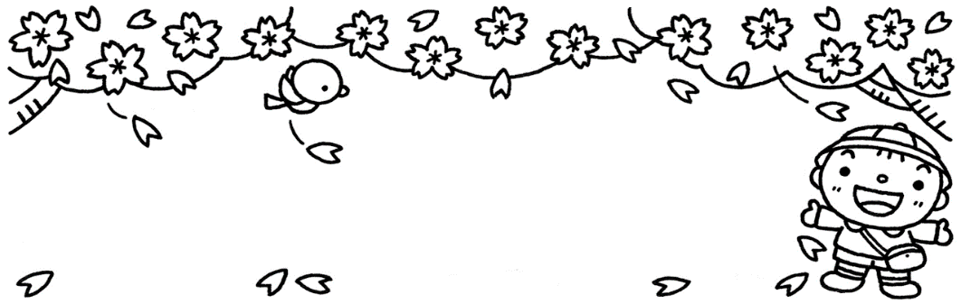
令和3年4月１３日
根尾幼児園

つよいこ 4月号

ご入園、ご進級おめでとうございます。新年度を迎え、「大きい組になったよ！」と喜びと期待いっぱいの笑顔に出会いとてもうれしく思います。しかし、新しい環境での生活で疲れやすい時期です。体調に気をつけて過ごしましょう。また、コロナウイルス感染対策（マスク着用・手洗い、うがい・手指消毒・換気等）徹底をしていますのでよろしくお願いします。
引き続き健康チェック表を記入していただき、体調管理をお願いします。

登園前の体調チェックをお願いします！

朝、元気か、体調不良のサインは出ていないかチェックをしましょう。目や鼻、耳、口、皮膚など、体の中と外をつなぐ部分は不調のサインを見つけやすいので、見逃さないようにしましょう。
気になる点がある時は保育者にお知らせください。また環境の変化により疲れがたまりやすい時期なので、調子の悪い時は無理をせずに自宅で休養しましょう。

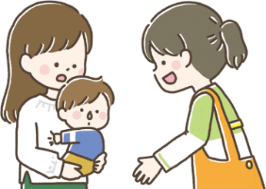
□ 気にいて耳を触る
□ 耳だれが出る

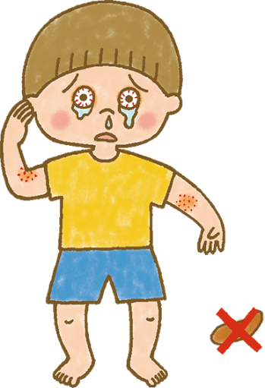
□ 目やにが出る
□ 目が赤い

□ 鼻水・鼻づまりがある
□ くしゃみが出る
□ 熱はありませんか
□ 顔色はいいですか
□ 食欲はありますか
□ 機嫌はいいですか
□ 「疲れた・痛い」等の訴えはありませんか

□ 下痢をした
□ 便秘気味である
□ いつもと違う
（回数・色・におい）
□ ボツボツが出ている
□ 傷がある
□ かゆみがある

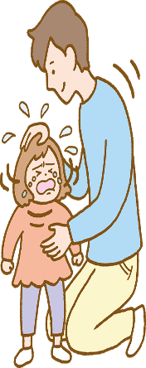
こんな時は・・・
・機嫌がよくない・朝ぐずる・体調不良
新年度こんなサインに注意！

入園・進級で新しい環境でがんばっている
子どもたちは、体も心も疲れがたまっています。
心の不調が体に出ることもあるので、元気のない
ときは無理をさせないように注意してください。
しっかり受け止めてもらったという安心感が、
心を安定させます。

子どもを受け止めて
・たくさんスキンシップをとる
・がんばったことをたくさん褒める
・よく話を聞く

園での新しい生活様式
・マスクの着用 ・手洗い、うがい ・手指消毒 ・おともだちとの距離（密を避ける） ・換気
・給食時飛沫対策、パーテーションの使用 ・給食前の検温 ・健康チェック表の記入



健康診断の年間予定について

・内科健診 ６月１０日（木）13:40～
・耳鼻科健診 ４月26日（月）13:00～
・眼科健診 ６月１日（火）13:00～
・歯科健診 ４月28日（水） 11月9日(火) 10:00～
・身体測定 4月、9月、1月、3月の年4回
・尿検査 1回
・視力検査（年中・年長） ・聴力検査（年長）
よろしくお願いします。

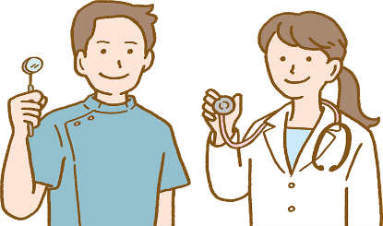

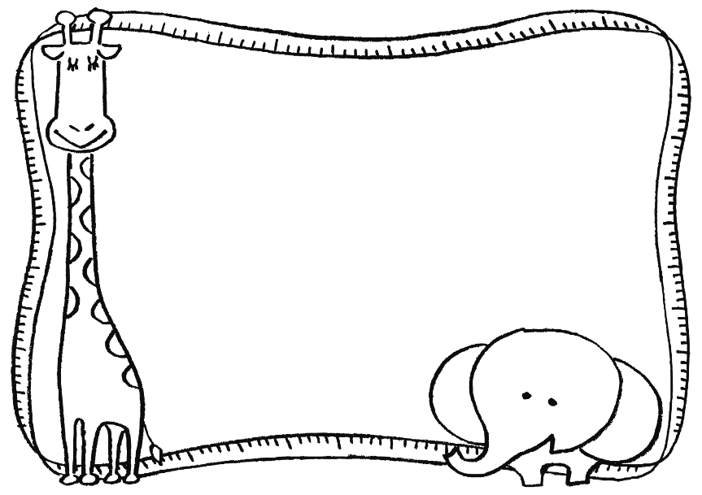

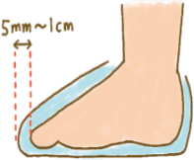
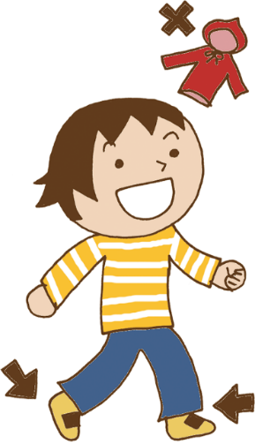
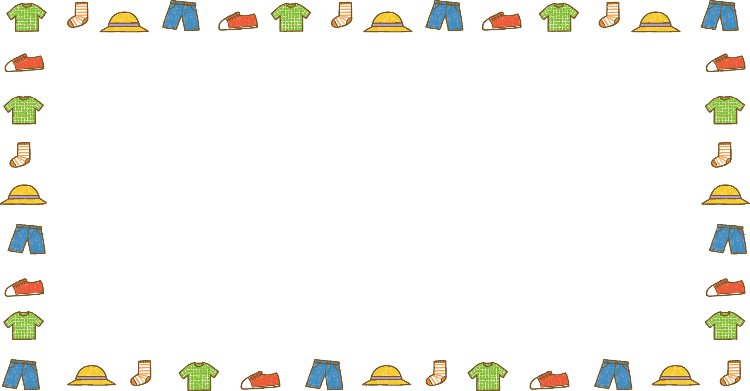

身体測定
・身体測定は年4回行います。
・測定時は、上靴、靴下を脱ぎ一人ずつ
身長と体重を測定します。
・髪を頭の上の方で結ぶと正確に測定できませんのでよろしくお願いします。
園では感染症になった場合、出席停止となります。病院で感染症と診断されたときは、必ず園に連絡してください。医師の許可が出たら登園できます。登園の際は、医師の署名の入った『学校感染症の診断書及び証明書』の書類の提出をお願いします。
ズボンの丈が長すぎると転びやすくなります。
靴がゆるいと、歩きにくく脱げたり転んだりします。サイズのあっ た靴をはかせる
ご協力をお願い
します
フードのひもは、遊具に引っかかって転んだり、首がしまったりする原因になります。シンプルで動きやすいものを選びましょう
けがを
しやすい‼
小さな子どもは・・・
・頭が重ためバランスがとりづらい
・夢中になると周囲に注意が及ばなくなる
・危険を予測できない
衣類のチェックをお願いします！
外遊びの時間が増え、汗をかいて着替える事が増えてきます。サイズの確認をおねがいします。
園生活における感染予防対策

・健康チェック表での体調管理・

